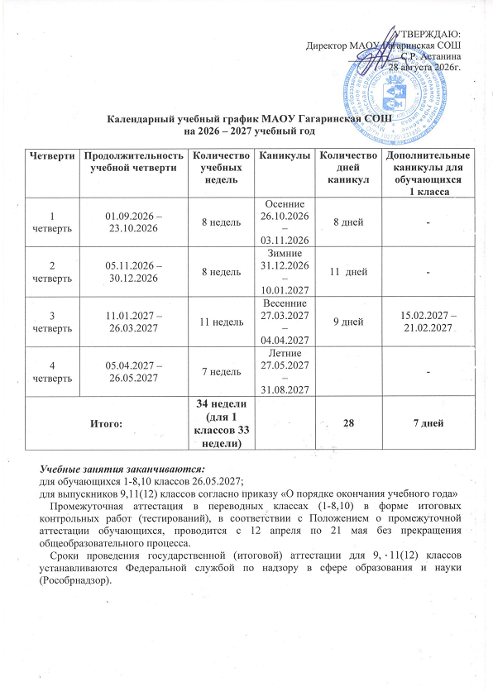
Филиал МАОУ Гагаринская СОШ – Синицынская ООШ
Календарный учебный график для ООП и АООП основного общего образования
на 2026/27 учебный год при пятидневной учебной неделе

Пояснительная записка
Календарный учебный график составлен для основной общеобразовательной программы основного общего образования в соответствии:
- с частью 1 статьи 34 Федерального закона от 29.12.2012 № 273-ФЗ «Об образовании в Российской Федерации»;
- СП 2.4.4283-26 «Санитарно-эпидемиологические требования к организациям воспитания и обучения, отдыха и оздоровления детей и молодежи»;
- СанПиН 1.2.3685-21 «Гигиенические нормативы и требования к обеспечению безопасности и (или) безвредности для человека факторов среды обитания»;
- ФГОС ООО, утвержденным приказом Минпросвещения от 31.05.2021 № 287;
- ФОП ООО, утвержденной приказом Минпросвещения от 18.05.2023 № 370.
1. Даты начала и окончания учебного года
1.1. Дата начала учебного года: 1 сентября 2026 года.
1.2. Дата окончания учебного года для 5–8-х классов: 26 мая 2027 года.
1.3. Дата окончания учебного года для 9-х классов: определяется расписанием ГИА.
2. Периоды образовательной деятельности
2.1. Продолжительность учебного года:
- 5–8-е классы — 34 учебных недели;
- 9-е классы — 34 недели без учета ГИА.
2.2. Продолжительность учебных периодов по четвертям в учебных неделях и учебных днях5–9-е классы
Учебный период | Дата |  | Продолжительность
Учебный период | Начало | Окончание | Количество учебных недель | Количество учебных дней
I четверть | 01.09.2026 | 25.10.2026 | 8 | 39
II четверть | 04.11.2026 | 30.12.2026 | 8 | 40
III четверть | 11.01.2027 | 26.03.2027 | 11 | 53
IV четверть | 05.04.2027 | 26.05.2027 | 7 | 36
Итого в учебном году |  |  | 34 | 168
* Сроки проведения ГИА обучающихся устанавливают Минпросвещения и Рособрнадзор.
3. Продолжительность каникул
Каникулярный период | Дата |  | Продолжительность каникул, праздничных и выходных дней в календарных днях
Каникулярный период | Начало | Окончание
Осенние каникулы | 26.10.2026 | 03.11.2026 | 8
Зимние каникулы | 31.12.2026 | 10.01.2027 | 11
Весенние каникулы | 27.03.2027 | 04.04.2027 | 9
Летние каникулы | 27.05.2027 | 31.08.2027 | 97
Праздничные дни |  |  | 1-10 января — Новогодние каникулы;  21- 23 февраля;6-8 марта; 1-3; 8-10 мая; 4-7 ноября
* Для обучающихся 9-х классов учебный год завершается в соответствии с расписанием ГИА.
4. Сроки проведения промежуточной аттестации
Промежуточная аттестация проводится в соответствии с Положением о формах, периодичности и порядке текущего контроля успеваемости и промежуточной аттестации обучающихся МАОУ Гагаринская СОШ без прекращения образовательной деятельности по предметам учебного плана с 12 апреля по 21 мая 2027 года без прекращения образовательной деятельности по предметам учебного плана.
5. Дополнительные сведения
- Продолжительность каникул соответствует нормативным требованиям, согласно Постановлению Главного государственного санитарного врача РФ от 02.06.2026 № 19 «Об утверждении санитарных правил СП 2.4.4283-26 „Санитарно-эпидемиологические требования к организациям воспитания и обучения, отдыха и оздоровления детей и молодёжи“ и определена не менее 7 календарных дней.

6. Режим образовательного процесса
в Филиале МАОУ Гагаринская СОШ – Синицынская ООШ
на 1 полугодие 2026-2027 учебного года
начало занятий
8 часов 30 минут
продолжительность урока 2 - 9 классы  для учащихся 1 класса |  |  | 45 минут  35 минут
 |  | 1 класс | перемена | 2-9 класс | перемена
 | 1 урок | 8.30-9.05 | 20 минут | 8.30-9.15 | 10 минут
 | 2 урок | 9.25-10.00 | 20 минут | 9.25-10.10 | 10 минут
 | 3 урок | 10.20-10.55 |  | 10.20-11.05 | 20 минут
 | Динамическая пауза |  | 40 минут
 | 4 урок | 11.35-12.10 |  | 11.25-12.10 | 20 минут
 | 5 урок |  |  | 12.30-13.15 | 10 минут
 | 6 урок |  |  | 13.25-14.10 | 10 минут
 | 7 урок |  |  | 14.20-15.05
питание учащихся |  | 1-5 классы  завтрак 8.00-8.20  обед 11.05 - 11.25 |  |  | 6-9 классы  завтрак 8.00-8.20  обед 12.10-12.30

7. Распределение образовательной недельной нагрузки
Образовательная деятельность | Недельная нагрузка в академических часах
Образовательная деятельность | 5 класс | 6 класс | 7 класс | 8 класс | 9 класс
Урочная | 29 | 30 | 32 | 33 | 33
Внеурочная | 10 | 10 | 10 | 10
II полугодие
начало занятий
8 часов 30 минут
продолжительность урока 2 - 9 классы – 45 минут
для учащихся 1 класса – 40 минут (январь - май)
 |  | 1 класс | перемена | 2-9 класс | перемена
 | 1 урок | 8.30-9.10 | 15 минут | 8.30-9.15 | 10 минут
 | 2 урок | 9.25-10.05 | 15 минут | 9.25-10.10 | 20 минут
 | 3 урок | 10.20-11.00 | 25 минут | 10.30-11.15 | 20 минут
 | 4 урок | 11.25-12.05 |  | 11.35-12.20 | 10 минут
 | Динамическая пауза | 12.45 - 13.25 | 40 минут
 | 5 урок |  |  | 12.30-13.15 | 10 минут
 | 6 урок |  |  | 13.25-14.10 | 20 минут
 | 7 урок |  |  | 14.30-15.15
питание учащихся |  | 1-5 классы  завтрак 10.10 - 10.30  обед 14.10 - 14.30 |  |  | 6-9 классы  завтрак 11.15 - 11.35  обед 14.10 - 14.30

